Системное моделирование сферы обслуживания: научный, образовательный, инновационный и культурный аспекты.

М.Д. Розин, Д.П. Олишевский, А.В. Олишевская

Системный подход и имитационное моделирование изначально предназначались для исследования технических систем, но в настоящее время получили широкое применение и при изучении процессов, протекающих в социальных системах.
Цель данной статьи – показать применимость различных парадигм имитационного моделирования при изучении подсистем современного общества, относящихся в том числе к сфере обслуживания – таких как культурный комплекс, региональные научная среда, система образования и инноваций. Общемировая практика показывает, что методология имитационного моделирования давно присутствует в арсенале социолога [1] и опубликовано большое количество работ [2] в которых приведены примеры разработки и практического применения моделей. Технические аспекты применения многоагентного моделирования социальных процессов рассматриваются в [3], в работах [4, 5] показаны модели, используемые в научных исследованиях социологами и конфликтологами.
Основными парадигмами имитационного моделирования на сегодняшний день являются динамические системы, системная динамика, моделирование многоагентных систем и дискретно-событийное имитационное моделирование.
С помощью системно-динамической модели была проанализирована демографическая ситуация (на примере г. Ростов-на-Дону) [6]. Модель наглядно представляет взаимосвязь статистических данных (исходных условий) и тренд развития демографической ситуации. После проведения серии экспериментов с моделью, были получены необходимые данные, которые полностью соответствуют данным прошлых лет и прогнозу Федеральной службы государственной статистики до 2030 года по численности населения и объема зарегистрированного миграционного прироста населения. Это дает возможность прогнозировать дальнейшую демографическую ситуацию и позволяет предложить эффективные решения по управлению демографической ситуацией в Ростовской области.
Исследования критических социальных поведений было проведено с помощью многоагентного метода [7], при котором строятся модели взаимодействия агентов, характеризующихся проявлением индивидуального поведения в заданной социальной среде, неполной знаний отдельного агента о свойствах среды; потенциальной недетерминированностью среды. Построенная имитационная модель включает сущностей-агентов и внешнюю среду, которая оказывает на индивидуумов (агентов) определенное воздействие (инициируя изменение статуса агента в результате прохождения критической точки в его поведении).
С помощью инструментария имитационного моделирования (на основе дискретно-событийного подхода) AnyLogic 6, были разработаны научно-образовательные модели инфраструктуры науки и образования, инновационной подсистемы и культурного комплекса современного общества.
В качестве примера может быть представлена имитационная модель культурного комплекса города [8]. Модель является комплексной и использует ряд парадигм, т.к. агенты подают культурные запросы (генерируют заявки на обслуживание) посредством взаимодействия с объектами инфраструктуры культуры, а заявки обслуживаются внутри учреждений культуры, определяя их посещаемость (уровень загрузки).
На верхнем уровне модель состоит из агентов, взаимодействующих между собой посредством коммуникаций в окружающей среде и передающих свои запросы в Объекты культурного комплекса. Агенты подразделяются на два вида: Person –пользователь услуг культурного комплекса и Institution – модельное представление Объекта культурного комплекса. Вид верхнего уровня модели представлен на рис. 1.
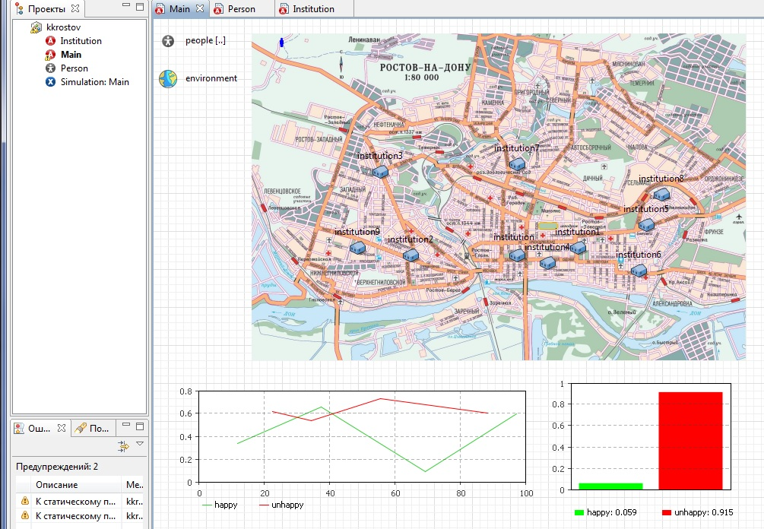
Рисунок 1 – Вид окна модели
На нижнем уровне модели в рамках дискретно-событийного подхода происходит обслуживание культурных запросов пользователей в объектах типа Institution, которые являются модельным представлением учреждения культурной инфраструктуры.
На построенной модели был проведен эксперимент для исследования возможностей функционирования инфраструктуры культурного комплекса Ростовской области.
Национальность агента, хранимая в переменной nationality, численно закодирована и выбирается случайным образом в диапазоне от 1 до 10. Соотношение культурных мероприятий в зависимости от соответствия национальной или универсальной культуре принято равным 80% к 20%.
Все культурные мероприятия в зависимости от соответствия национальной культуре делятся на два типа:
- Национальные культурные мероприятия;
- Универсальные культурные мероприятия;
Численность агентов в эксперименте была выбрана равной 1000 агентов, хотя можно задать и реальное число жителей региона.
Агенты подают культурные запросы на обслуживание и посещение мероприятий в учреждения культуры, количество которых принято равным десяти. В дальнейшем исследовании количество учреждений может быть расширено.
Промежуточные результаты моделирования представлены на рис.2.
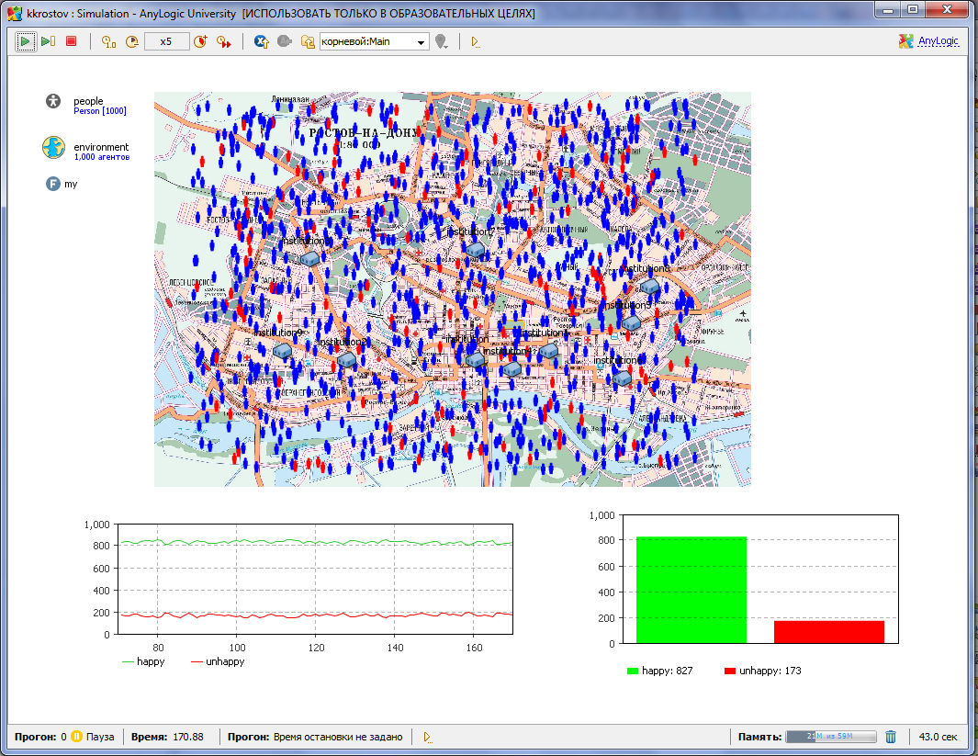
Рисунок 2 – Окно эксперимента модели культурного комплекса
Исходя из данных полученных в ходе эксперимента, несмотря на разнообразие проходящих культурных мероприятий в городе количество недовольных работой культурной инфраструктуры остается примерно одинаковым – около 16-17% от общего числа жителей, пользующихся услугами культурного комплекса. В соответствии со случайным моментом модельного времени (рис.2) количество удовлетворенных и нейтрально относящихся к работе культурной инфраструктуры равно 827 (82,7 %), а количество недовольных равно 173 (17,3%).
Следующим примером для иллюстрации возможностей дискретно-событийного моделирования может послужить модель научно-образовательной и инновационной инфраструктуры - модель инсорсинга научно-исследовательских услуг. Описание элементов инфраструктуры приведено в [9, 10]. Исследование возможностей и направлений модернизации инновационной региональной инфраструктуры Юга России, в частности, её важного аспекта инфраструктуры инсорсинга научного оборудования проведено [11].
В ЦКП поступает поток заявок, которые обслуживаются на научном оборудовании, таким образом, ЦКП является системой массового обслуживания и полностью укладывается в парадигму дискретно-событийного моделирования. Формирование сетей постоянных пользователей, как внешних, так и внутренних, генерирующих спрос на наукоёмкие услуги – одна из важных задач для ЦКП. Центры взаимодействуют между собой при организации совместных работ, исследований и с потребителями напрямую или посредством центра инсорсинга.
На верхнем уровне модель состоит из агентов, взаимодействующих между собой посредством коммуникаций в окружающей среде. Агенты – это экземпляры следующих 3 классов активных объектов (см. рис.3):
- agent – модельное представление ЦКП.
ЦКП конкурируют между собой на рынке наукоемких услуг, оказываемых на имеющемся у них оборудовании. Вместе с тем, каждый ЦКП имеет собственную программу развития, которая ориентирована на запросы потребителей услуг: периодически проводится анализ поступающих заявок, как на одиночные измерения, так и на длительное сотрудничество в научно-исследовательской сфере. В результате таких маркетинговых исследований ЦКП формирует списки востребованного оборудования и услуг, проводимых на данном оборудовании. В дальнейшем, развитие перечня услуг идет по наиболее перспективным для ЦКП направлениям – под заказы крупных клиентов или долгосрочное сотрудничество на взаимовыгодной основе. Приоритеты для предоставления доступа к оборудованию определяются по следующим направлениям:
- коммерческая весомость заявки – цена, которую клиент согласен заплатить за исследования, а также за ускорение обслуживания;
- время ожидания заявки – период времени, в течение которого для клиента актуально выполнение исследований;
- возможности длительного сотрудничества.
Таким образом, развитие центров проходит по пути улучшения экономических показателей – минимизация потерянных заявок путем управления их приоритетами при обслуживании и закупке востребованного дорогостоящего оборудования.
- source – пользователи услуг ЦКП.
Пользователи с одной стороны конкурируют за возможность доступа к уникальному научно-исследовательскому оборудованию, которое часто есть в единственном экземпляре в регионе. С другой стороны пользователи задают направление развития научно-инновационной инфраструктуры с помощью запросов на наукоемкие услуги и новые технологии.
- Insource – моделирует центр инсорсинга, который является агентом взаимодействия между ЦКП и пользователями. Задача центра состоит в оптимизации связей между ЦКП, уменьшении времени установления контактов для проведения совместных исследований. Также центр инсорсинга формирует сеть пользователей научного оборудования и координирует развитие системы научно-инновационной инфраструктуры в целом.
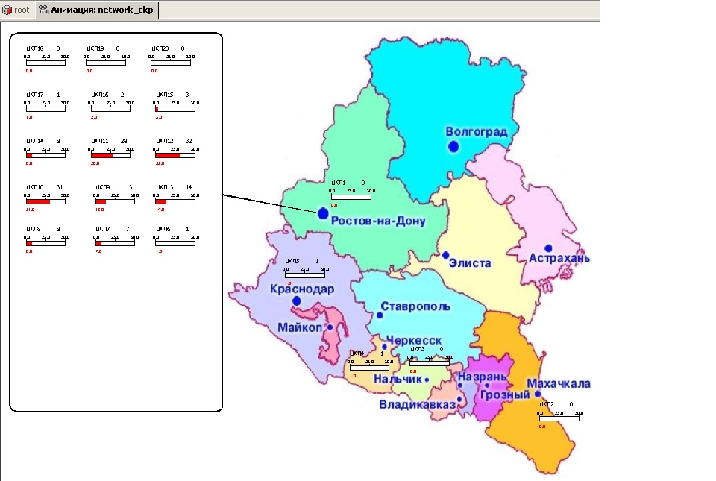
Рисунок 3 – Анимация модели научной инфраструктуры региона
Данная модель позволяет:
- провести исследование социально-экономических процессов протекающих в региональной инновационной инфраструктуре Юга России;
- определить возможность обслуживания потока заявок данной инфраструктурой;
- осуществить прогноз загрузки уникального научного оборудования;
- выявить перспективные направления модернизации материально-технической базы научных исследований и закупки нового оборудования для проведения научно-исследовательских услуг на коммерческой основе.
Таким образом, из вышеуказанного следует, при изучении социальных процессов и систем современные специалисты (социологи, конфликтологи, политологи, культурологи и др.) могут и должны владеть методами имитационного моделирования. Указанные выше материалы используются при подготовке магистров по направлению «Конфлитология» на кафедре моделирования социальных процессов Южного федерального университета [12-14].
Литература:
- Gilbert, N., Troitzsch, K.G. Simulation for the social scientist [Текст]: Second edition / N. Gilbert, K.G. Troitzsch. – Open University Press, 2005. – 312 p.
- Handbook of Research on Nature-Inspired Computing for Economics and Management [Текст]: Volume 1. – Grenoble Graduate School of Business, 2007. – 1066 p.
- Salamon, T. Design of Agent-Based Models: Developing Computer Simulations for a Better Understanding of Social Processes [Текст] / T. Salamon. – Repin, Czech Republic: Bruckner Publishing, 2011. – 220 p.
- Клаус, Н.Г., Свечкарев, В.П. Многоагентное моделирование конфликтных ситуаций [Текст]: Учеб. пособие. – Ростов-на-Дону: Изд-во СКНЦ ВШ ЮФУ, 2012. – 124 с.
- Тымчук Д.А. Программная среда для обучения многоагентному моделированию NetLogo // Современные информационные технологии в образовании: Южный федеральный округ: Материалы научно-метод.конф., 11-13 мая 2011/Южный федер.ун-тет. – Ростов/Дон: ЮГИНФО, 2011. – С.277-278.
- Гаврилова, З.П., Свечкарев, В.П. Адаптация модели системной динамики демографической ситуации в Anylogic на примере г. Ростова-на-дону [Электронный ресурс] // Инженерный вестник Дона, 2010. №1. – Режим доступа: http://ivdon.ru/magazine/archive/n1e2010/171 (доступ свободный) - Загл. с экрана. -Яз. рус.
- Свечкарев, В.П., Тымчук, Д.А. Многоагентное моделирование критических социальных поведений [Электронный ресурс] // Инженерный вестник Дона, 2010. №1. – Режим доступа: http://ivdon.ru/magazine/archive/n1e2010/175 (доступ свободный) - Загл. с экрана. -Яз. рус.
- Олишевский, Д.П. Инфраструктурная модель культурного комплекса [Электронный ресурс]//Инженерный вестник Дона, 2012. №4. – Режим доступа: http://ivdon.ru/magazine/archive/n4p2y2012/1452 (доступ свободный) - Загл. с экрана. -Яз. рус.
- Панич, А.Е., Свечкарев, В.П. О развитии функциональности ростовского центра трансфера технологий [Электронный ресурс] // Инженерный вестник Дона, 2007. №1. – Режим доступа: http://www.ivdon.ru/magazine/archive/n1y2007/48 (доступ свободный) -Загл. с экрана. -Яз. рус.
- Панич, А.Е. Центр коллективного пользования научным оборудованием «Высокие технологии» [Электронный ресурс] / А.Е. Панич, В.П. Свечкарев, Д.П. Олишевский //Инженерный вестник Дона, 2007. №1. – Режим доступа: http://www.ivdon.ru/magazine/archive/n1y2007/40 (доступ свободный) -Загл. с экрана. -Яз. рус.
- Олишевский, Д.П., Свечкарев, В.П. Имитационное моделирование инфраструктуры инновационной деятельности региона на примере инсорсинга научного оборудования [Электронный ресурс] //Инженерный вестник Дона, 2011. №1. – Режим доступа: http://www.ivdon.ru/magazine/archive/n1y2011/398(доступ свободный) - Загл. с экрана. -Яз. рус.
- Свечкарев, В.П., Тарасенко, Л.В. Практика построения междисциплинарных магистерских программ в сфере социологии на основе компьютерных технологий // Современные информационные технологии в образовании: Южный федер. округ: Материалы научно-метод.конф., 11-13 мая 2011, Южный федер.ун-тет. – Ростов/Дон: ЮГИНФО, 2011. – С.251-252.
- Свечкарев, В.П., Розин, М.Д. Магистерская программа «Системное моделирование и прогнозирование в социально-гуманитарной сфере» // Современные информационные технологии в образовании: Южный федер. округ: Материалы научно-метод.конф., 15-16 апреля 2010, Южный федер.ун-тет. – Ростов/Дон: ЮГИНФО, 2010. – С.288-289.
- Олишевский, Д.П. Межфакультетский курс «Методы и инструментарий социального моделирования» // Современные информационные технологии в образовании: Южный федеральный округ: Материалы научно-метод.конф., 11-13 мая 2011, Южный федер.ун-тет. – Ростов/Дон: ЮГИНФО, 2011. – С.210-211.

